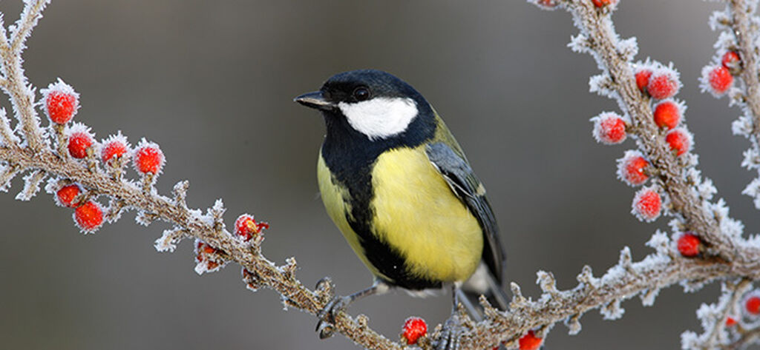

For an English version, please contact Susanne at styrelsen.jordabalken@gmail.com

Medlemsinfo – FebrUARI 2024
Det har varit en riktigt regnig och blåsig period och innan dess mycket snö. Detta extrema väder har tyvärr medfört ett par smärre läckage. Detta är något som förekommer i alla föreningar och byggnader, så det är inte något som sticker ut för våra hus. Det är förstås synnerligen olyckligt för de som drabbas, men vi gör vårt bästa för att reda ut, åtgärda och återställa eventuella skador.
Det kan ta tid och vara mycket svårt att härleda läckage. En liten spricka i en plåt på taket kan räcka för att det med de regn vi haft ska läcka in. Vår förvaltare Björn Linander genomför just nu utredning och sökning för att kunna åtgärda läckagen i samverkan med HSBs Fukt och Skadeenhet.

ÅRSSTÄMMA
Ordinarie föreningsstämma genomförs den 15 maj kl. 19.00.

Inför den ordinarie föreningsstämman påminner vi om att motioner i enlighet med stadgarna skall vara styrelsen tillhanda innan februari månads utgång, dvs senast 29 feb kl. 24.00. Motioner lämnas i slutet kuvert i brevlådan vid expeditionen. Motioner måste alltid vara vederbörligen undertecknade.

IMD - Avräkning av individuell förbrukning av värme och vatten

Avräkningen är klar och rapporterad till HSB. Ni får underlagen i brevlådan så snart vi fått dem från IMD Sverige (tidigare Techem).

Vi vill påminna om följande, om ni vid renovering av tex toaletten byter elementet så är det inte tillåtet att slänga elementet eller mätaren. Lämna in elementet till Sohaila så meddelar vi IMD. Mätaren ägs av IMD Sverige och är inte helt billig.

NYTT AVTAL MED HSB

Under den närmaste tiden kommer styrelsen att se över alla avtal i syfte att finna besparingsmöjligheter. Vi har inlett detta arbete genom att omförhandla vårt stora avtal med HSB avseende förvaltning, fastighetsskötsel, underhållsplan och ekonomisk förvaltning. En del i omförhandlingen var att få in alla delar i ett och samma avtal, med bilagor för respektive del. Detta medför att alla delar kan sägas upp eller omförhandlas vid samma tillfälle.

Vår fastighetsskötare Sohaila kommer pga arbetsskada att gå ner till 80% och kommer sålunda att vara hos oss på heltid fyra dagar i veckan året om. Under april – september tillkommer, precis som tidigare, en säsongsinsats på 100% (6 mån), detta för att klara allt mark och trädgårdsarbete när det behövs som mest. Övriga delar kvarstår som tidigare. Med denna förändring gör föreningen en god besparing. Det nya avtalet träder i kraft den 1 mars 2024.

ANTICIMEX

Det är fortsatt Anticimex som handhar vår utemiljö och de har tillsammans med vår förvaltare besiktat området för att kartlägga var det måste tätas med nät. De har också kartlagt de marktäckande buskar som behöver grävas upp och bytas ut mot glesare för att undvika råttbo.

De skickar också med en uppmaning till alla boende som har trädäck. Råttor och möss bor gärna under trädäcken och gräver sig lätt in under kanten. Ett tips är att lägga plåt eller nät i kanten och låta det sticka ner en bit i marken, då kan de inte ta sig in där.
Det är också av största vikt att hålla rent och inte ha vare sig bråte eller ätbart på uteplatsen. Kom ihåg att råttor äter nästan allt.

Med varma hälsningar
Styrelsen

